山东科技大学论文（设计）管理系统 学生使用说明

一、系统登录（外网、校内网均可，建议使用360安全浏览器，并选择兼容模式）
登录山东科技大学毕业论文（设计）管理系统（链接：http://sdust.co.cnki.net/）
用户名 密码：学号
注意事项：
１. 首次登陆系统，绑定手机号码，更改登录密码；忘记密码，通过手机验证码找回
２. 辅修第二专业的学生，登录系统后选择需要的专业（下图）
3. 论文（设计）管理系统的APP暂不能使用，请勿下载
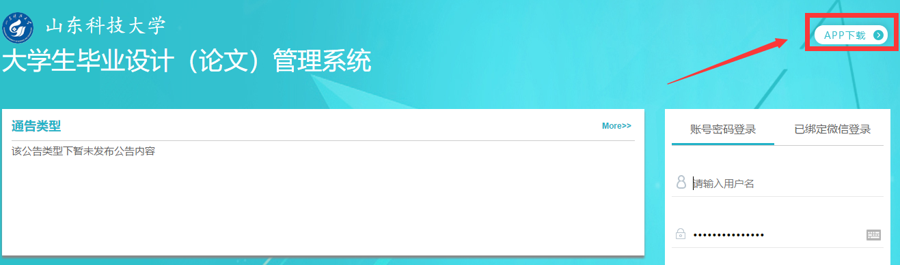
二．学生申报课题
*根据学校或者院系的设置，学生需要进行选题，则需要进行以下操作
2.2.1.1 课题申报操作步骤
★第 1 步：选择打开“师生双选管理-学生申报课题”页面或者从首页的“申报课题”

★第 2 步：点击列表左上角的“录入课题”，打开录入课题页面
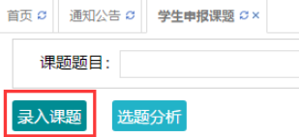
★第 3 步：输入课题题目信息、选择课题所属专业以及题目性质（题目类型和题目来源），确认后点击“下一步”继续
*题目类型和题目来源是管理员提前已经设置好的可选项
*若配置了“课题题目排重”功能，将在此处进行判定和提示
★第 4 步：输入其他课题相关内容（该部分内容支持自定义，学生所见页面内容可能会有所不同，请注意）
★第 5 步：选择 1 位教师作为该课题的“指导教师”
*若要选择学生所在院系不同的院系的教师作为指导教师，可以下拉筛选其他院系的教师并选择为该课题的指导教师
*可选是否设置“第二导师”，以及是否需要添加附件

★第 6 步：选择“提交课题”或“保存草稿”
*学生申报的课题，其所属专业默认为学生所在院系，无须单设
2.2.1.2 特别说明
☆特别说明 ：保存草稿和正式提交
*系统提供了 2 种提交方式，学生可以选择暂时将课题有关信息保存为草稿，也可以直接正式提交
*保存为草稿：仅学生自己可见，并可以继续进行编辑、修改或完善，不影响其他角色的流程；适用于暂时还未确定的课题
*正式提交：进入毕业设计（论文）的流程中，可能会被审核、退回等；适用于已经确定的课题

三、提交论文
1. 过程文档管理 — 提交毕业设计（论文），点击 “提交文档”（下图）
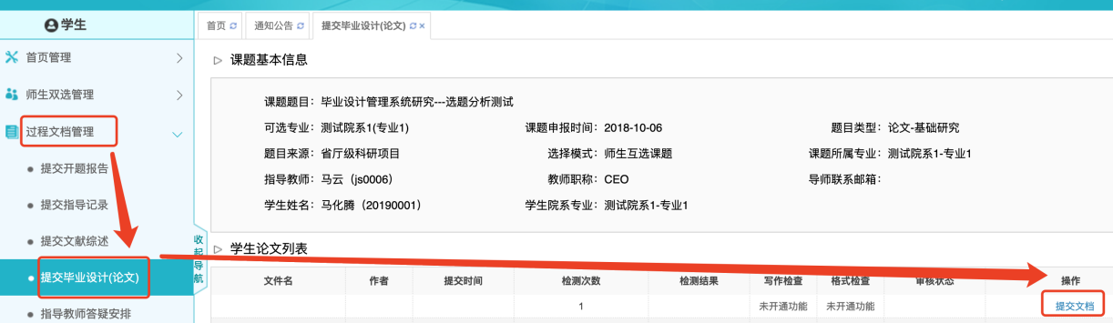
2. 进入提交论文界面（下图），录入关键词、中英文摘要等，没有的部分填写 “无”
3. 点击 “选择待检测文档”， 上传需要检测的论文（设计），点击 “提交”
注意事项：
指导教师审核论文（设计）前，可以登录系统对已经提交的论文（设计）进行修改，修改完毕出现 “修改论文成功” 的提示
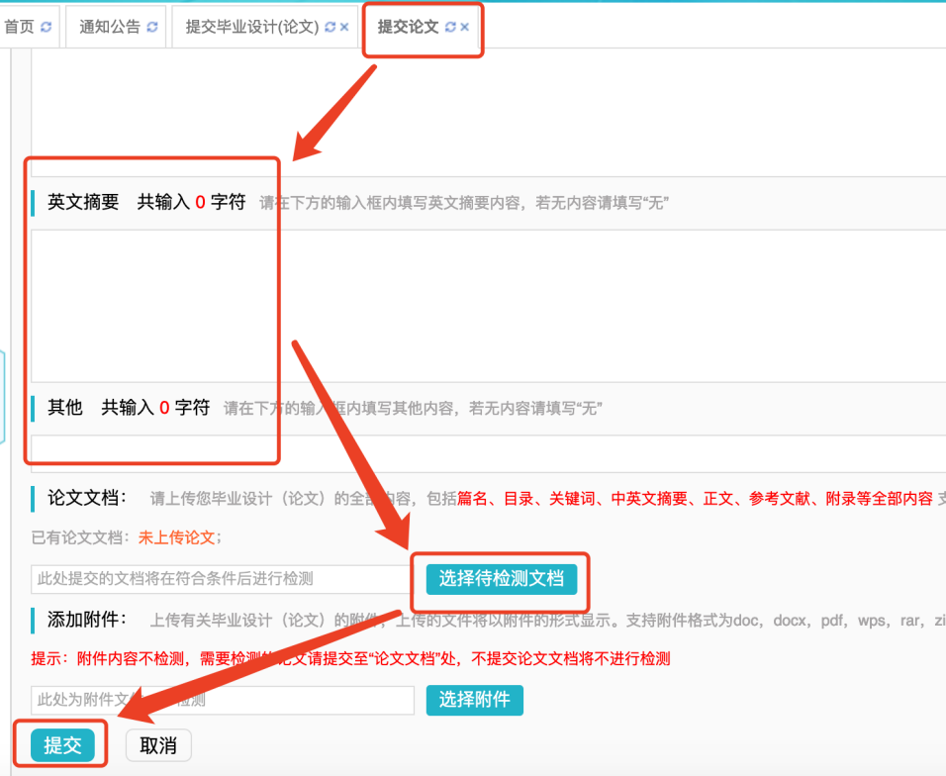
4. 待检测文档提交后，进入论文（设计）审核界面，等待指导教师审核（下图）
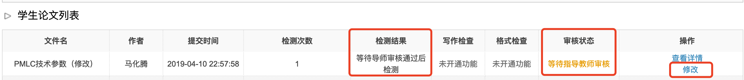
A如果指导教师审核通过，点击 “查看详情”， 查看论文（设计）的重复率检测结果
B如果指导教师审核不通过，点击 “查看详情”， 查看审核意见及附件（下图）
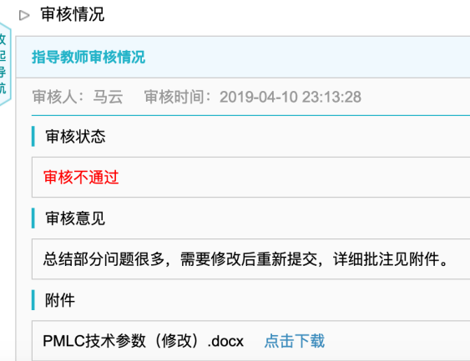
学生需要按照指导教师的要求修改论文（设计）；修改完毕，点击“修改”（下图），重新
提交论文（设计），直至指导教师审核通过

四、查看论文的比对重复率
指导教师通过论文（设计）审核，即刻进行比对重复率检测，学生可以看到检测结果

